PLANIT BAGNO TUTTO SU MISURA
Nuovo progetto per una villa a Merano

Con sembianze monolitiche, protagonisti del nuovo progetto a cui PLANIT ha partecipato per una villa situata a Merano, i prodotti dell’azienda altoatesina sono stati specificatamente realizzati su misura.
La particolarità del progetto ideato dagli architetti Valtingojer Klaus e Sabine è l’incastro creato tra i vari profili: la vasca Aquarius si inserisce perfettamente nella sua nicchia sotto la cornice di un’ampia finestra e supporta una lastra in vetro che, appoggiata nell’apposita fresatura, a sua volta funge da parete del box doccia.
Con precisione sartoriale il piatto doccia CAMPO di PLANIT e il suo box trovano la loro massima espressione subito attaccati al lato corto del bacino della vasca Aquarius; come a creare un unico oggetto scavato nella materia. Una costruzione senza soluzione di continuità, realizzata in Corian® e vetro: pulita, calda e luminosa.
Tuttavia, ciò non è frutto di un unico frammento ma è stato possibile grazie alla padronanza che PLANIT ha della speciale tecnica di termoformatura fondamentale per la lavorazione del Corian®, e grazie alla sua flessibilità nelle creazioni che l’azienda realizza su misura.
A completare un ambiente unico: il lavabo MOBY, sempre in DuPont™ Corian®, dal piano ampio e pratico e dalle dolcissime linee candide del bacino che si alternano a quelle rigorose e nette dei bordi squadrati.
Il lavabo accoglie uno spaziosissimo mobile in legno utile per contenere tutto il necessario, e si incastra a sua volta nell’armonica composizione insieme ai fratelli: vasca e piatto doccia.
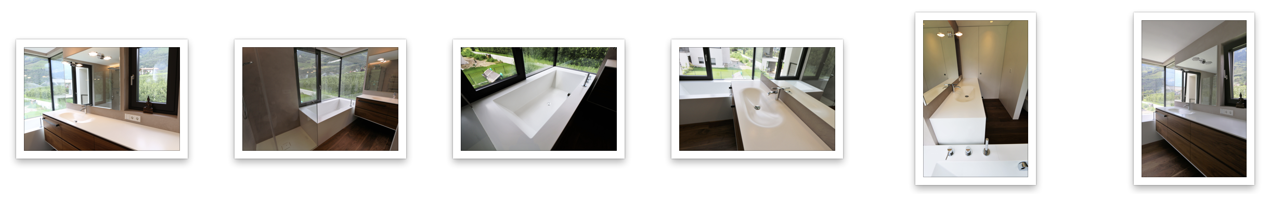
PLANIT vanta numerose collaborazioni sia con prestigiosi designer internazionali, sia con aziende del settore arredamento. L’obiettivo dell’azienda è unire l’abilità artigiana ad un elevato grado di efficienza tecnica tecnologica e innovativa. PLANIT oltre al prodotto finito, fornisce sempre un servizio pre e post vendita con consulenze nella scelta dei materiali e delle tecnologie disponibili per portare a termine anche il progetto più ambizioso. La flessibilità dei processi produttivi e gli impianti all’avanguardia permettono di realizzare pezzi unici su misura, ma anche prodotti in piccole serie. PLANIT è diventata una delle aziende leader nel proporre arredi per il bagno, con collezioni proprie di lavabi, piatti doccia e vasche da bagno di alta gamma. Il settore Contract rappresenta uno dei principali settori commerciali dell’azienda. Gli allestimenti per gli ambienti pubblici comprendono gli arredi per hotel, bar e negozi, quelli per gli edifici pubblici e i prodotti per l’edilizia ospedaliera. A ciò si aggiungono piani di lavoro per le cucine realizzati per falegnamerie e mobilifici.

